RESOLUCIÓN MARN-OIR N° 032-2016
DE ENTREGA DE INFORMACION

San Salvador, a las quince horas del día miércoles dos de febrero de dos mil dieciséis, EL MINISTERIO DE MEDIO AMBIENTE Y RECURSOS NATURALES, luego de haber recibido y admitido la solicitud de información No. MARN-2016-0019 presentada ante la Oficina de Información y Respuesta de esta dependencia, por parte de: quien se identifica con su respectivo documento único de identidad DUI y solicita la siguiente información: San Salvador, 13 de enero de 2016 Licda. Marina Sandoval Oficial de Información Ministerio de Medio Ambiente y Recursos Naturales Presente Estimada Licenciada Sandoval, por medio de la presente, en uso de mi derecho de acceso a la información pública tutelado en la Ley de Acceso a la Información Pública y en virtud a mi derecho de petición reconocido en el Art. 18 de nuestra Constitución de la República, presento ante usted la solicitud de la información pública siguiente: 1. El inventario nacional actualizado de gases de efecto invernadero presentado por el Estado salvadoreño a la Conferencia de las Partes de la Convención Marco de las Naciones Unidas sobre el Cambio Climático. 2. Listado de las medidas de mitigación y adaptación al cambio climático que han siendo implementadas por el Ministerio de Medio Ambiente y Recursos Naturales. 3. El listado de tecnologías para controlar, reducir o prevenir las emisiones antropógenas de gases de efecto invernadero gestionadas por el Ministerio de Medio Ambiente y Recursos Naturales. 4. Copia de documentos que contengan las acciones nacionales de mitigación apropiada diseñadas o implementadas por el Ministerio de Medio Ambiente y Recursos Naturales. 5. Copia de documentos referidos al monitoreo, notificación y verificación de las acciones nacionales de mitigación apropiada implementadas por el Ministerio de Medio Ambiente y Recursos Naturales. 6. Planes o medidas implementadas por el Ministerio de Medio Ambiente y Recursos Naturales para gestionar la conservación y el reforzamiento de los sumideros y depósitos de los gases de efecto invernadero en El Salvador. 7. Copia del Plan correspondiente, gestionado por el Ministerio de Medio Ambiente y Recursos Naturales, relacionado a la ordenación de zonas costeras, a la gestión del recurso hídrico y a la agricultura. 8. Copia de Documento Informativo o Documento Básico que rija el funcionamiento y/o contenga resultados del observatorio climático a cargo del Ministerio de Medio Ambiente y Recursos Naturales. 9. Detalle de programas gestionados por el Ministerio de Medio Ambiente y Recursos Naturales que tengan por objeto definir, realizar, evaluar o financiar actividades de investigación, recopilación de datos y observación climática. 10. Copia de documentos que contengan información sobre las acciones y/o programas de educación, capacitación y sensibilización al público sobre el fenómeno del cambio climático planificadas y/o emprendidas por el Ministerio de Medio Ambiente y Recursos Naturales. 11. Copia de documentos que recojan los procesos de participación ciudadana en gestiones del Ministerio de Medio Ambiente y Recursos Naturales relacionadas al cambio climático o que contenga los resultados de dichos procesos, incluido el proceso de consulta desarrollado para la elaboración del primer Plan Nacional de Cambio Climático. 12. Copia de documentos relacionados a la formación de personal científico, técnico y directivo en materia de cambio climático llevada a cabo por el Ministerio de Medio Ambiente y Recursos Naturales. 13. Detalle de las fuentes de financiamiento externo del Ministerio de Medio Ambiente y Recursos Naturales para la gestión en materia de cambio climático. 14. Copia de documentos que contengan información sobre la cooperación del Gobierno de El Salvador, a través del Ministerio de Medio Ambiente y Recursos Naturales, en el plano internacional en la preparación de programas de educación y formación de expertos en cambio climático. Agradeceré cualquier duda o notificación respecto a la solicitud de la información antes detallada a este mismo correo electrónico. Aprovecho la ocasión para expresarle las muestras de mi consideración y agradecimiento. Cordialmente, JOSÉ RENÉ COLINDRES LÓPEZ DUI: 03752058-6 Correo: ( joserene_cool@hotmail.com.)

Considerando que la solicitud cumple con todos los requisitos establecidos en el art.66 de La Ley de Acceso a la Información Pública y los arts. 50, 54 de su Reglamento, y que la información solicitada no se encuentra entre las excepciones enumeradas en los arts. 19 y 24 de la Ley, y 19 del Reglamento. Esta oficina procedió a solicitar la información a la Unidad de Recursos Humanos y Fortalecimiento de Capacidades a través de la Dirección General Administrativa de esta Cartera de Estado, quienes nos enviaron vía correo electrónico la información solicitada, y esta oficina resuelve entregar la información pública, y se envía vía correo electrónico al solicitante según el siguiente detalle:
2ª Comunicación sobre cambio climático El Salvador
Aprendamos a Protegernos “Los Impactos del Cambio Climático”
Documentos conceptual PREP
Documento Final del Programa de Gestión Integral de Recursos Hídricos
Estrategia Nacional de Cambio Climático
Hoja Informativa hacia el primer Plan Nacional de Cambio Climático
Ind. El salvador, contribución prevista y determinada a nivel nacional de
El salvador
Informe de Labores MARN Junio 2009 – Mayo 2014
Inventario de Gases de Efecto Invernadero año 2005 – Informe Descriptivo
Manual Organización MARN 2013
Plan Nacional de Cambio Climático Junio 2015
Politica Nacional de Cambio Climatico -Compónentes

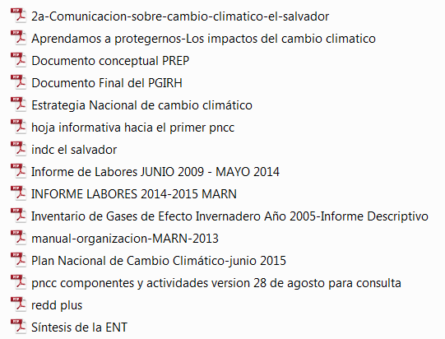

___________________________
Lic. Marina Sandoval
Oficial de información, MARN

